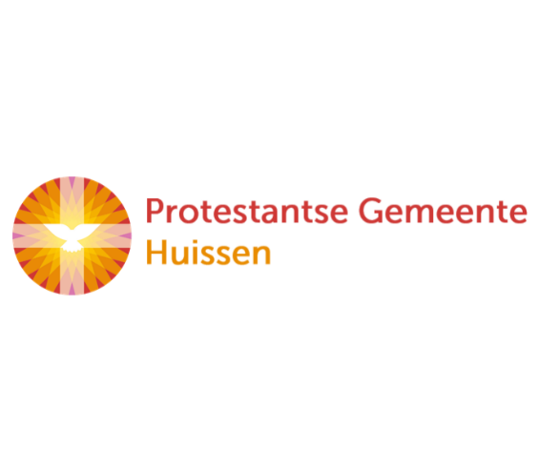 **Feest van de Doop van de Heer**

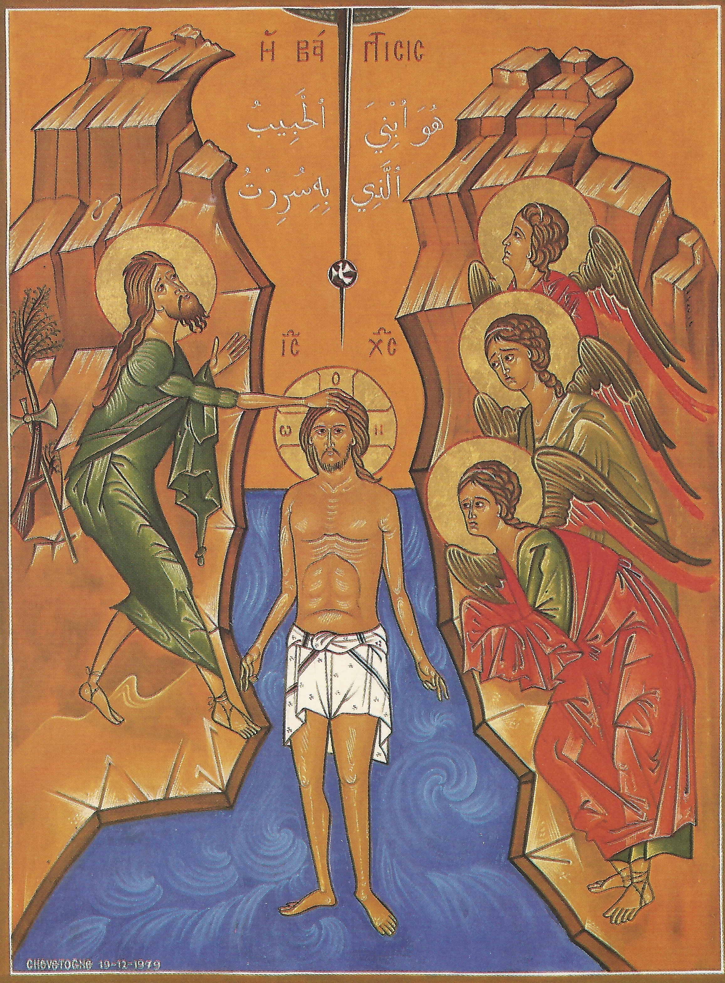**zondag 12 januari 2024**

Voorganger: Ds. Henk Gols  
Organist: Paul Ballhaus  
Lector Wilmy Viëtor

De viering is te volgen via: <https://kerkdienstgemist.nl/stations/2473-Protestantse-gemeente-Huissen>

****************

**DE VOORBEREIDING**

De klok luidt – het wordt stil

Welkom en begroeting

Zullen we samen bidden:

Eeuwige God,

oorsprong van Licht, leven en liefde

hier zijn we,

met alles wat we hebben

en met alles wat we missen

**Zie ons aan, wek ons op,**

**doe ons weer leven naar U toe**

**Amen**

Drempellied **526**: 1,2

2 Hij daalt ootmoedig in het water,

de vogel Geest komt aangesneld,

God heeft in Hem zijn welbehagen

en alle zaligheid gesteld:

tegen de stroom staat Hij ten teken,

hier wordt des levens loop gewend,

het blinde lot gestuwd tot zegen,

wij zijn tot in de dood gekend.

(gemeente gaat staan)

Bemoediging en groet:

v: Onze hulp is in de Naam van de Heer

a: SCHEPPER EN BEHOEDER VAN ALLE LEVEN  
v: De Eeuwige die naar ons omziet  
a: IN ZIJN LIEFDE MOGEN WIJ LEVEN  
v: Wij groeten elkaar   
a: IN DE NAAM VAN DE VADER, DE ZOON

EN DE HEILIGE GEEST. AMEN.

Psalm **29**: 1,2,6

2 Op de waat’ren wijd en zijd

dreunt zijn stem vol majesteit.

Grote vloeden stuwt Hij voort

en Hij dwingt ze met zijn woord.

Donderslagen doet Hij spreken

en de watermassa’s smeken.

Hoor de grote God der ere!

Machtig is de stem des Heren.

6 Boven ’t bodemloos geweld

heeft de Heer zijn troon gesteld.

Hij die zetelt op de vloed,

koning zal Hij zijn voorgoed.

Levenskracht zal Hij ons geven,

ja, zijn volk zal Hij doen leven.

Overvloedig deelt Hij mede

voorspoed en geluk en vrede.

(gemeente gaat zitten)

Zegengebed bij de doopvont

* psalm **98**: 4

Gebed van de zondag

**DE SCHRIFTEN**

De lector steekt de tafelkaarsen aan

Lezing uit de Profeten: Jesaja 40: 1-5, 9-11

Canticum **154b,** het lied van de drie jongemannen in het vuur (uit Daniël 3):

1 (allen), 2 (vrouwen), 3 (mannen), 4 (vrouwen), 5 (mannen), 6 (vrouwen), 9 en 10 (allen)

2 (vrouwen)Zegen Hem, gij zon en maan,

sterren in uw vaste baan,

laat uw licht in volle schijn

voor de Heer een loflied zijn.

3 (mannen)Alle wind en alle weer,

alles wat er gaat tekeer,

angstaanjagend in uw kracht,

wees de weerklank van Gods macht.

4 (vrouwen)Licht en donker, dag en nacht,

strenge winter, zomer zacht,

ieder op zijn eigen tijd,

zing een lied de Heer gewijd.

5 (mannen)Berg en heuvel, rots en dal,

klaterende waterval,

geef luidkeels de echo weer

van de jubel tot zijn eer.

6 (vrouwen) Alles wat op aarde groeit,

wat ontkiemt en wat er bloeit,

wees een kleurig lofgedicht

voor zijn vriend'lijk aangezicht.

9 Want in ’t dodelijke uur

gaat Hij voor ons door het vuur

en Hij zal ons op doen staan

om Hem achterna te gaan.

10 Al wat leeft, wees welgemoed,

loof de Heer, want Hij is goed.

Zegen Hem dan, hier en nu,

want zijn goedheid zegent u.

Epistel: Titus 3: 4-7

Psalm **89**: 9

Evangelie: Lucas 3: 15-16, 21-22

Acclamatie: **350**: 3,4

5 Met Noach en zijn regenboog,

Mozes die uit Egypte toog

en Jona uit het hart der zee,

bidt heel uw kerk aanbiddend mee.

**Preek**

**Stilte**

Lied **524**

2 Gij wilt niet als een onbeschreven blad

veraf staan van ons volgekladderd leven;

ons leven wordt U op het lijf geschreven,

Gij stapt in onze dood als waterbad.

3 Dit is uw glorieuze ondergang;

de niet te peilen afgrond van uw liefde

houdt alle dreiging van de waterdiepte,

het monster van de oervloed in bedwang.

4 Gij rijst uit onze dood en van omhoog

klinkt er een stem: ‘Mijn Zoon, mijn diepste vreugde’.

En eindelijk kan Noachs duif haar vleugels

dichtvouwen; zie, de aarde is weer droog.

5 Lief Lam van God, zo smetteloos, zo rein,

in ons gedompeld, één van ons geworden,

Gij roept de hele schepping tot de orde

van zaligheid. De zee zal niet meer zijn.

**GEBEDEN EN GAVEN**

Voorbede

* 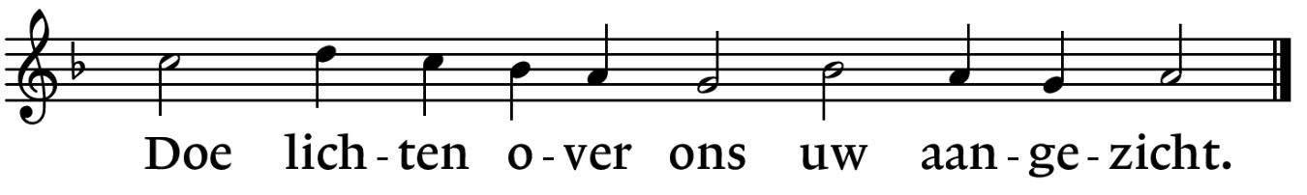acclamatie **368c**:

Stil gebed

Onze Vader (gesproken)

Onze Vader die in de hemel zijt,

Uw naam worde geheiligd.

Uw koninkrijk kome,

Uw wil geschiede, op aarde zoals in de hemel.

Geef ons heden ons dagelijks brood.

En vergeef ons onze schulden

zoals ook wij onze schuldenaars vergeven.

En leid ons niet in verzoeking,

maar verlos ons van de boze.

Want van U is het koninkrijk

en de kracht  
en de heerlijkheid  
in eeuwigheid, Amen

**Collecte:** KIA binnenlands diaconaat – samen tegen armoede / Pastoraat en eredienst.

(gemeente gaat staan)

Slotlied **653**: 1,3,7

3 Gij zijt het water ons ten leven;

de bronnen van de eeuwigheid

zijn ons ter lafenis gegeven,

zijn doorgebroken in de tijd.

O Gij, die als een bron ontspringt

in elk die tot U komt en drinkt.

7 O Christus, ons van God gegeven,

Gij tot in alle eeuwigheid

de weg, de waarheid en het leven,

Gij zijt de zin van alle tijd.

Vervul van dit geheimenis

uw kerk die in de wereld is.

**De zegen gegeven**

**Vredeslied:**

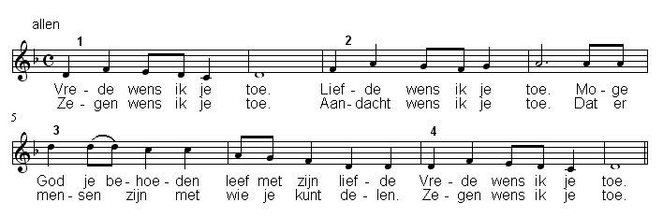

**De zegen gedeeld** (samen uitgesproken)

**Dat de liefde van God**

**onze dagen vult**

**dat het leven van Jezus**

**vrede legt in ons hart en onze handen**

**dat de Geest van God**

**ons blijft bewegen en blijft dragen**

**zo zegene ons**

**de Vader, de Zoon en de Heilige Geest**

**AMEN (samen zingen)**

* * * * *

Reacties op de viering zijn welkom in de doos in de hal óf via het adres: [reactieviering@pknhuissen.nl](mailto:reactieviering@pknhuissen.nl).   
In de werkgroep VIEREN worden deze besproken en wordt er gekeken

hoe we daarmee onze vieringen kunnen ‘verbeteren’

Diaconie Pastoraat en eredienst